1. Форма добавления записи в журнал

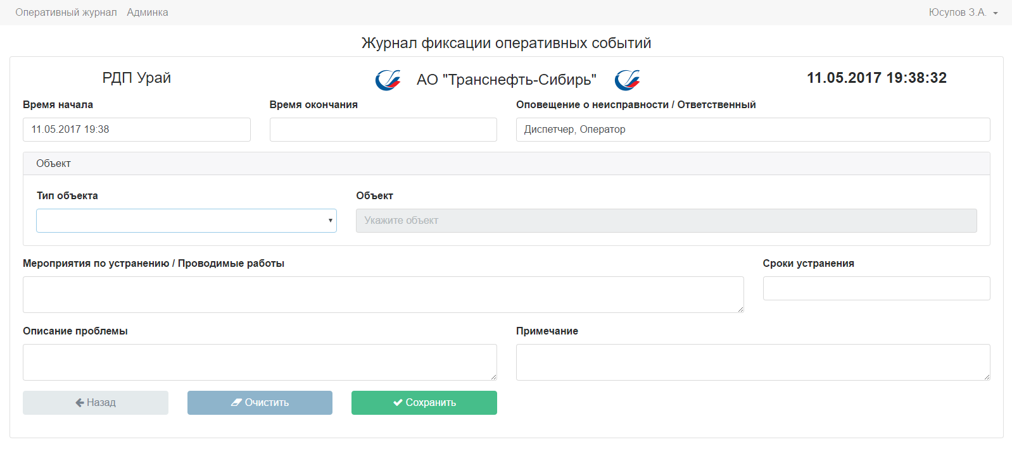

1. Контроль обязательных полей

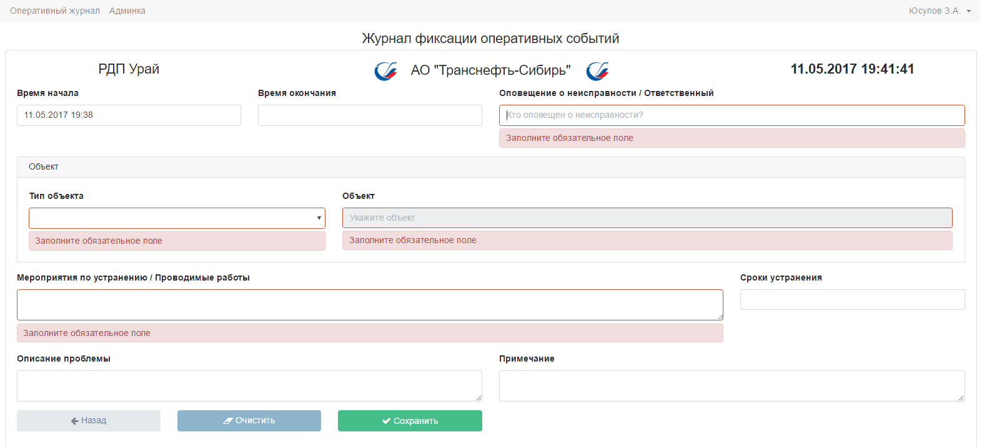

1. Выбор типа объекта. Типы объектов можно будет расширять и списки дополнять или изменять

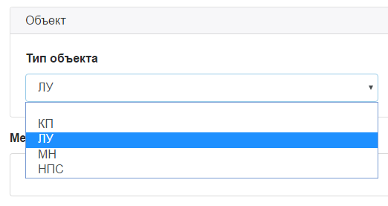

1. Выбор объекта из списка в зависимости от выбранного типа объекта.

- список НПС

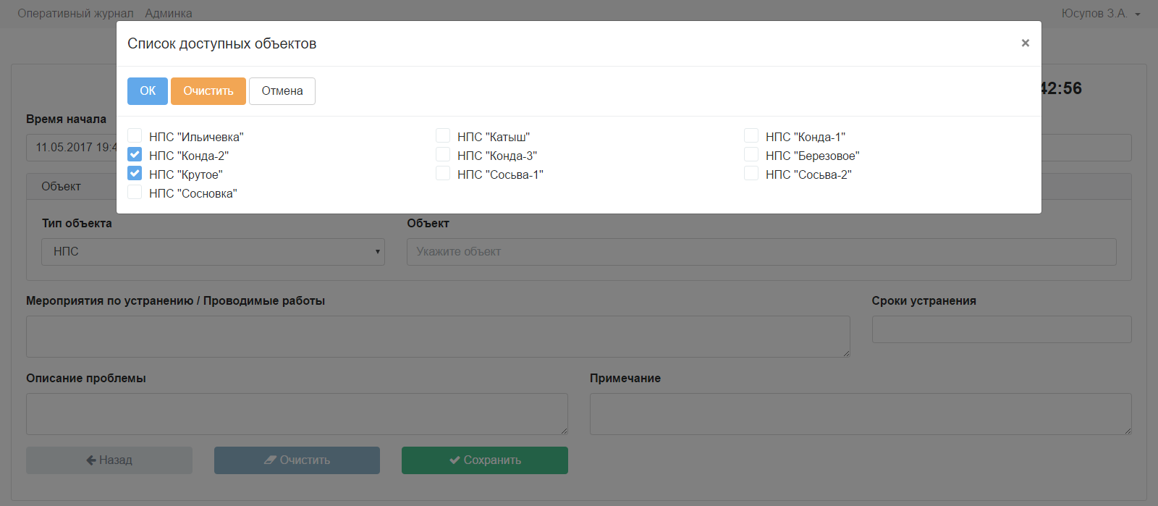

- список МН

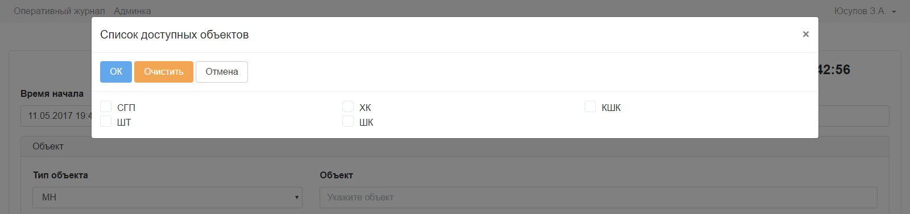

И т.д.